I.E. ANGELA RESTREPO MORENO

TALLER DE NIVELACION I PERIODO

GRADOS NOVENOS (Microsoft Access)

Docente: Javier Ospina Moreno

1. Darle el nombre a cada una de las partes de la venta de Access de acuerdo a lo consultado en la clase de informática Y DEFINIR CADA UNA DE ELLAS.

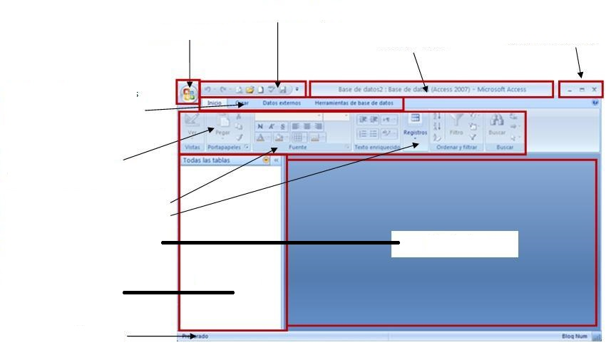

1. Defina con sus palabras que es una base de datos y cuál es su utilidad.
2. Escriba el nombre de manejadores de bases de datos utilizadas actualmente
3. Escriba los pasos para ingresar a Microsoft Access con teclado y con Mouse
4. Defina que es un dato
5. Defina que es una tabla
6. Defina que es un registro

**Diseñado por JAOSMO**